martes 25/03/2025
Clase 5: Introducción al Front End.
Temas:
- Introducción al desarrollo web
- Introducción al backend
- Introducción al frontend
- Ejemplo
Desarrollo web:
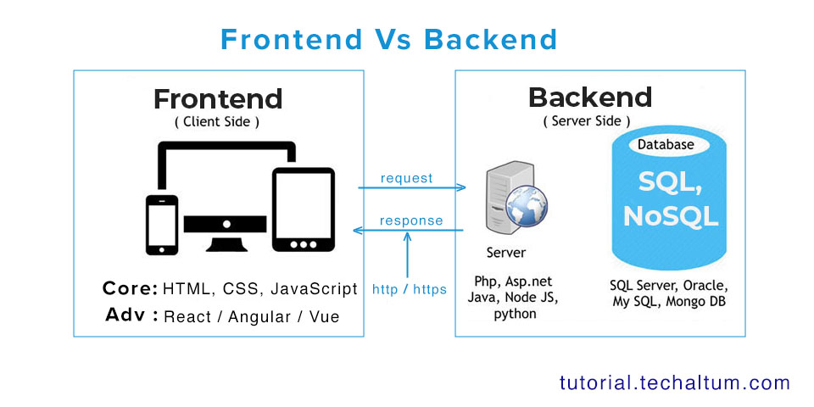
El desarrollo web es el proceso de crear y mantener sitios y aplicaciones web. Abarca una amplia gama de tareas, desde el diseño y la planificación hasta la codificación y la implementación. El desarrollo Web se suele separar entre Front end y Back end. Esta materia nos prepara para ser un fullstack. Es decir, deberemos ser capaces de crear y modificar fronts y backs, y entender cómo funciona la conexión entre ambos. Ambos se pueden modificar sin alterar a la otra, cosa que se nos hace muy útiles para lo que sería la actualización. De un lado, el front es todo con lo que interactúa el cliente, la interfaz de usuario y el back es todo lo relacionado a servidores y base de datos.

Introducción al Backend
El back end (o backend), también conocido como desarrollo del lado del servidor, se refiere a la parte de un sitio web o aplicación web que no es visible para los usuarios. Se encarga de la lógica de la aplicación, el almacenar y recuperar datos de una base de datos, procesar solicitudes y enviar respuestas al usuario, asegurar la seguridad del sitio web.

Frameworks de Back End
Existen muchas herramientas para armar el back end de una aplicación o sitio web, dependiendo de la tecnología que se esté utilizando.
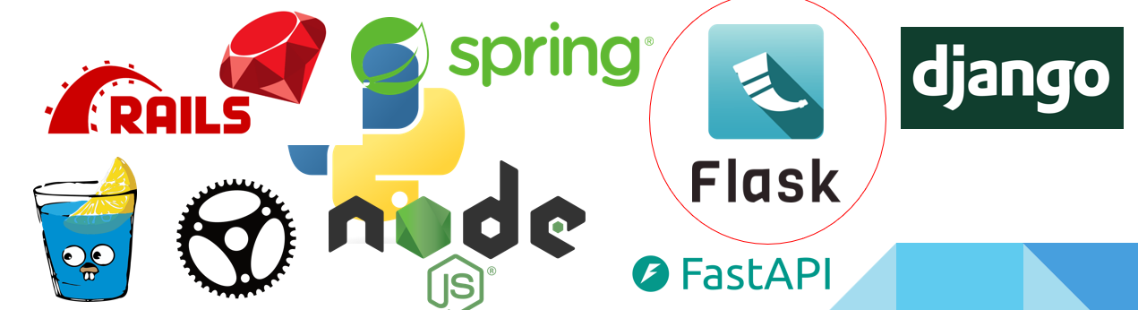

- Rails
- Spring
- Flask
- Django
- NodeJS
- FastAPI
- Etc.
En esta materia trabajaremos con Flask para el front y para el back. Flask es un framework web para Python. Es minimalista y se enfoca en proporcionar las herramientas básicas para construir aplicaciones web. En lugar de incluir funcionalidades predefinidas como manejo de base de datos o validación de formularios, Flask permite a los desarrolladores elegir las librerías y herramientas adicionales que necesite para su proyecto.
Más adelante veremos cómo utilizar de manera básica ciertas funcionalidades de Flask y en las siguientes clases profundizaremos sobre aspectos del desarrollo back end.

Introducción al front-end
El front end (o frontend), también conocido como desarrollo del lado del cliente, se refiere a la parte de un sitio web o aplicación web con la que los usuarios interactúan directamente. Es la cara visible del sitio, y se encarga de la interfaz de usuario (UI) y la experiencia del usuario (UX). Entre sus tareas se encuentran:
- Diseñar la estructura y el layout de la página web.
- Implementar la lógica de la interfaz de usuario.
- Agregar elementos interactivos como botones, menús y formularios.
- Optimizar el rendimiento del sitio web para diferentes dispositivos.

Para el desarrollo del front end de una aplicación se suele utilizar un stack básico de desarrollo, y éste cuenta de las siguientes 3 tecnologías: HTML, CSS y Javascript.

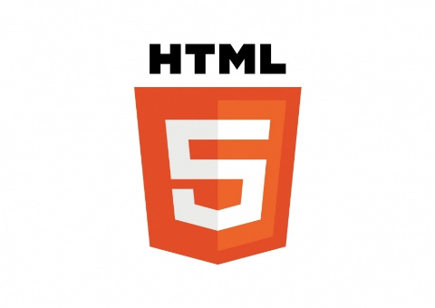
- HTML (HyperText Markup Language) es un lenguaje de marcado que define la estructura del contenido de una página Web. Este lenguaje consiste en una ser ie de elementos que usarás para encerrar diferentes partes del contenido para que se vean o comporten de una determinada manera.
Importante: HTML no es un lenguaje de programación. Es un lenguaje de marcado. Sirve para indicar una estructura de elementos, no para dar instrucciones a la máquina.
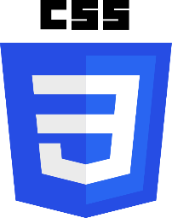
- CSS (Cascading Style Sheets) u Hojas de estilo en cascada es un lenguaje de hojas de estilo, es decir, te permite aplicar estilos de manera selectiva a elementos en documentos HTML.
Importante: CSS no es un lenguaje de programación. Tampoco de marcado. Es un lenguaje de hojas de estilo. Sirve para dar estilo a elementos que ya fueron previamente indicados y ubicados en una estructura. Otros ejemplos de lenguajes de estilo son XSL y
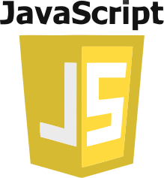
- JavaScript es un lenguaje de programación que se utiliza para añadir interactividad a las páginas web. Permite crear animaciones, juegos, formula rios dinámicos y mucho más. Es uno de los lenguajes de programación más populares del mundo y se utiliza en millones de sitios web.
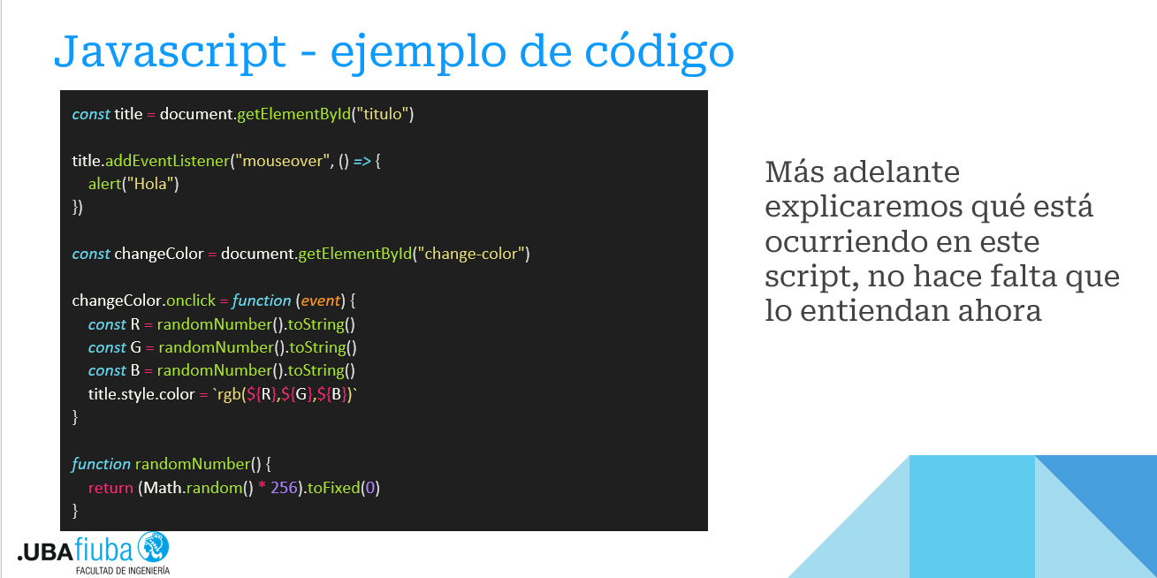

Cosas básicas de Javascript:
Tipos de datos:
- Number: representa un número, no lleva comillas
- String: Cadena de texto, debe ir entre comillas
- Boolean: Tiene valor de verdadero o false (true/false) no lleva comillas
- Array: Estructura que permite almacenar varios datos en una sola referencia
- Object: Básicamente cualquier cosa
Operadores lógicos:
- Suma / Concatenación: +
- Multiplicación, resta, división: *, -, /
- Asignación: =
- Igualdad estricta: ===
- Negación: !
- Distinto: !==
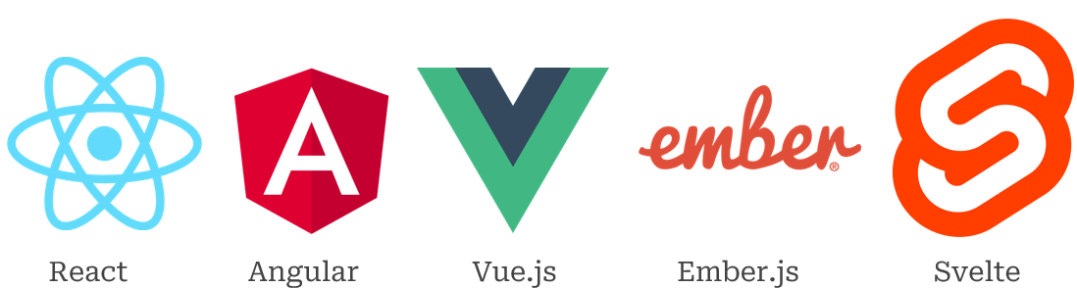
Frameworks de frontend

No trataremos en profundidad con ninguno de estos frameworks en esta materia.
En esta parte de la clase explican sobre cómo instalar flask. Ver la clase o consultar con chatgpt por si quedan dudas.
Mini tutorial de instalación:

- Verificar que tenemos instalado Python.
- Actualizar e instalar pip -> Pip es un sistema de gestión de paquetes
Windows : python -m pip install -U pip
Linux: pip install -U pip
Mac: pip install -U pip

Entorno virtual:
Para comenzar con este ejemplo utilizaremos un entorno virtual. Los entornos virtuales nos permiten instalar y utilizar librerías y la versión de Python necesaria para nuestro proyecto. Para esto utilizaremos pipenv en nuestra carpeta del proyecto. Luego instalaremos la libreria flask. Podemos verificar las dependencias instaladas. Entonces podemos comenzar nuestro proyecto
Verificamos tener instalados los paquetes necesarios
Python3 --version
Pip3 --version
Pip --version

Instalaciones que tenemos que hacer si no las tenemos:
Sudo apt install Python3-pip
Sudo apt install python3.12-venv

Configurar el ambiente virtual:
Python3 -m venv .venv
Ahora al hacer ls -a deberían salir archivos ocultos del entorno virtual.
El entorno virtual crea un paquete de carpetas ocultas, si accedes a bin puedes ver varias dependencias del entorno:
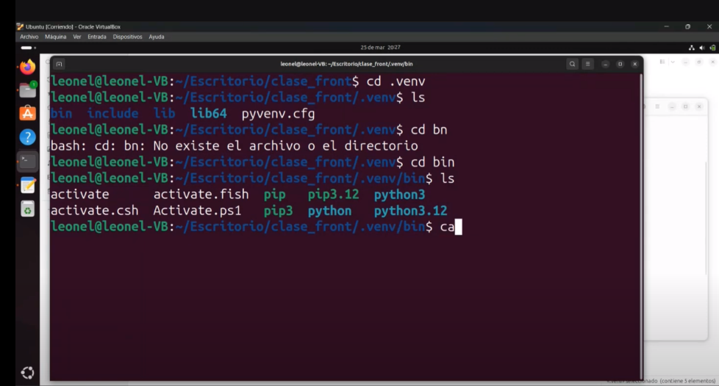

El comando bash ./activate te permite cambiar el Python principal por el Python del ambiente virtual para poder modificarlo sin romper el Python principal que posee el ordenador
Ya con el entorno activado, procedemos a codear nuestro primer proyecto en flask
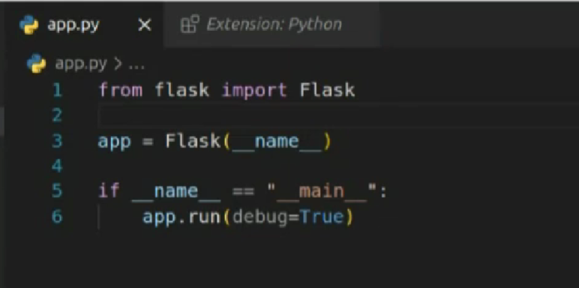
Con este código base podemos decir que tenemos nuestro primer proyecto en flask, es un “cascarón” de proyecto.
Para correr el proyecto por consola se puede utilizar el siguiente comando: python3 app.py y se encuentra en la carpeta del proyecto al mismo nivel que el entorno virtual. Al ejercutarlo este nos devuelve un enlace que nos permite abrirlo en un navegador. 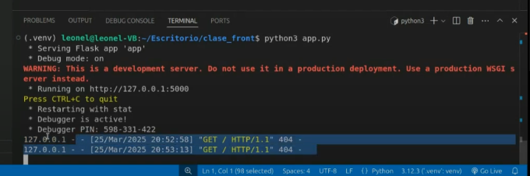

El siguiente proyecto
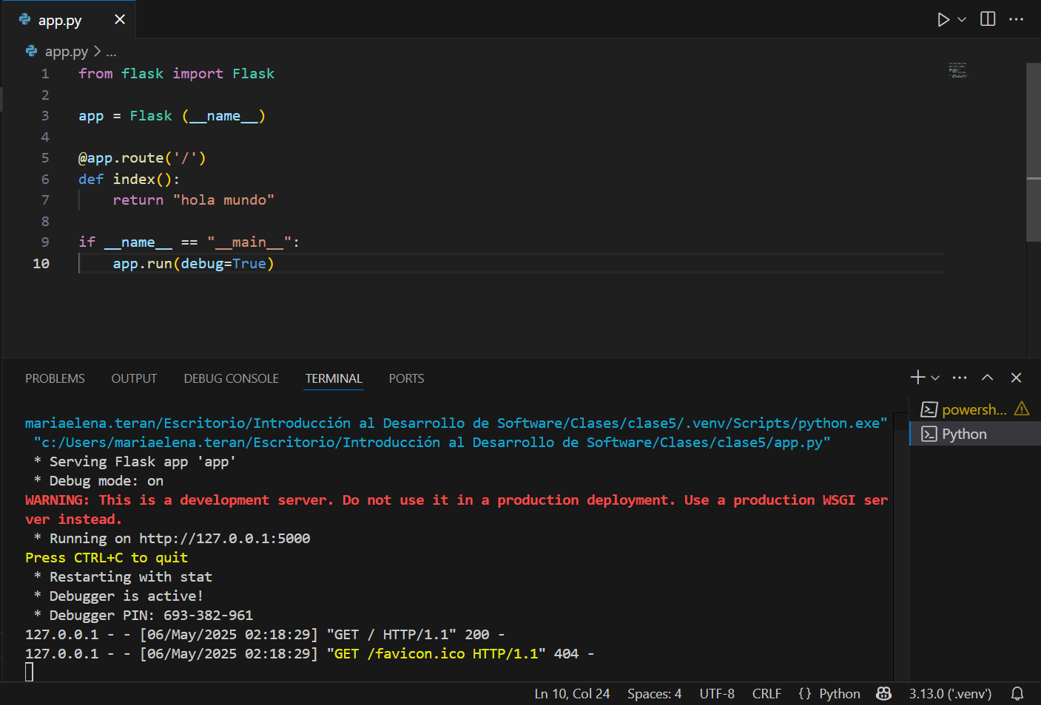
Al correrlo nos da la siguiente página:
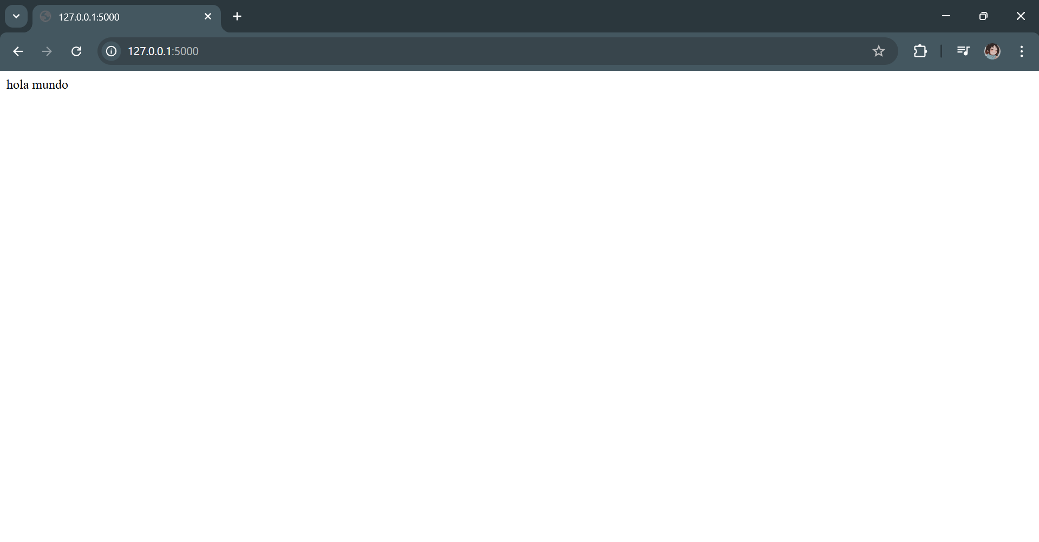
Se levanta un servidor, el mismo se corre en una url que es un puerto para poder acceder a la página que creamos.

Analizando el código:
from flask import Flask #Importa flask
app = Flask (__name__) #Crea un aplicativo de flask
@app.route('/') #define una ruta para mostrar contenido
def index(): # define una función index
return "hola mundo" #Devuelve contenido para la página
if __name__ == "__main__":
app.run(debug=True) #Nos permite correr el aplicativo

